PZ-II.5563.48.2025.BE
Projekt edukacyjny
„Historia Solidarności w Małopolsce”
dla uczniów szkół podstawowych i ponadpodstawowych
województwa małopolskiego w roku szkolnym 2025/2026

Założenia projektu:
Powstanie NSZZ „Solidarność" w 1980 r. to przełomowy moment w najnowszej historii Polski i świata. Zbiorowy wysiłek i odwaga Polaków, którzy stanęli pod sztandarem związku do walki o wolność i godność człowieka oraz o niepodległe i demokratyczne państwo, zyskało uznanie i szacunek w oczach opinii międzynarodowej. Ten wkład Polski w najnowszą historię Polski i świata jest niepodważalny i wymaga podejmowania działań mających na celu pielęgnowanie pamięci o „Solidarności”, ludziach ją tworzących i wydarzeniach, które rozgrywały się na terenie całego kraju. Projekt ma zachęcać młodzież do poznawania tej historii i odkrywania także jej lokalnego wymiaru.
Organizatorzy:
Kuratorium Oświaty w Krakowie
Region Małopolski NSZZ „Solidarność”
Instytut Pamięci Narodowej Oddział w Krakowie
Małopolskie Centrum Doskonalenia Nauczycieli – Ośrodek w Oświęcimiu
Regionalny Ośrodek Kultury Doliny Karpia im. Jana Matejki w Zatorze

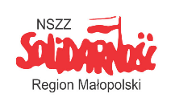
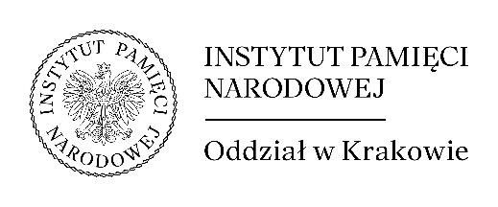
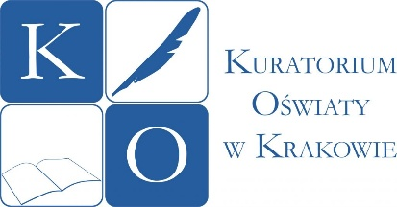
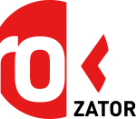
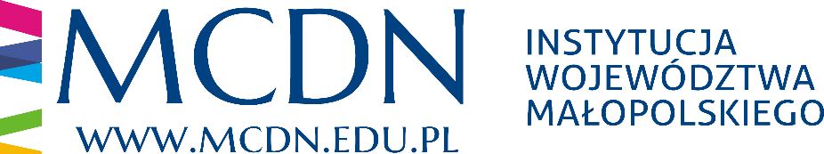

Cele projektu:
- kształtowanie postaw patriotycznych wśród dzieci i młodzieży, a także umacnianie poczucia tożsamości narodowej,
- wzmacnianie i upowszechnianie wiedzy nt. „Ruchu Solidarność” – rozwijanie ciekawości poznawczej,
- popularyzowanie i rozbudzanie zainteresowania historią „Solidarności”,
- rozbudzanie zainteresowania historią regionu i życiem codziennym społeczności lokalnej,
- wzmacnianie więzi międzypokoleniowej Polaków,
- upowszechnianie wartości i postaw członków „Solidarności” wśród młodego pokolenia Polaków w kontekście obecnego życia społeczno-kulturalnego społeczeństwa polskiego oraz społeczności lokalnej.
Adresaci:
- uczniowie szkół podstawowych i szkół ponadpodstawowych,
- nauczyciele, dyrektorzy wszystkich typów szkół i placówek.
Termin realizacji:
październik 2025 r. – czerwiec 2026 r.
Elementy projektu:
- seminarium i wykłady dla nauczycieli zorganizowane przy współpracy Małopolskiego Centrum Doskonalenia Nauczycieli,
- wykłady dla uczniów klas VII i VIII szkół podstawowych oraz ponadpodstawowych zorganizowane przy współpracy Instytutu Pamięci Narodowej,
- malarski konkurs plastyczny dla uczniów szkół podstawowych pt. „Barwy Wolności
– symboliczne przedstawienie idei Solidarności międzyludzkiej”,
- malarski konkurs plastyczny dla uczniów szkół ponadpodstawowych pt. „Barwy Wolności w Solidarności – jak rozumiemy ją po latach”,
- festiwal pieśni patriotycznej pt. „Wolna Małopolska” dla uczniów szkół podstawowych
i ponadpodstawowych,
- konferencja podsumowująca projekt.

Szczegółowe informacje o projekcie będą zamieszczane na stronie internetowej Kuratorium Oświaty w Krakowie: www.kuratorium.krakow.pl
Koordynator projektu:
Piotr Bezymski, wizytator Kuratorium Oświaty w Krakowie - Delegatura w Wadowicach,
tel. 33/823-13-24, e-mail: piotr.bezymski@kuratorium.krakow.pl

